BAĞLAYICI TARİFE BİLGİLERİ
Fasıl 79
Çinko ve çinkodan eşya
Gümrük Koçu - Ufuk Çetintaş · 21 Ekim 2026
Bu dosya, Türkiye'de verilmiş ve Fasıl 79 kapsamındaki GTİP'lerde sınıflandırılmış 5 bağlayıcı tarife bilgisini (BTB) içerir; bunların 1 tanesi yürürlüktedir. Kayıtlar GTİP sırasına göre dizilmiş ve 4 haneli pozisyonlara göre gruplanmıştır. Kaynak: mevzuat.net, Türkçe Bağlayıcı Tarife Bilgileri (21 Ekim 2026 itibarıyla).
Pozisyon | BTB sayısı | Yürürlükte
79.07 | 5 | 1

Pozisyon 79.07 (5 BTB)
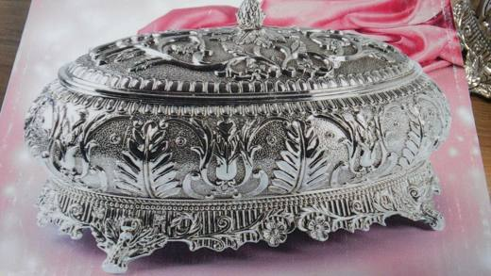 | 7907.00.00.90.00 TR340000160091  Yürürlükte değil · Başlangıç: 15.06.2016 · Bitiş: 14.06.2022  Eşya: ÇİNKODAN MAMÜL, ÜZERİNDE GÜMÜŞ KAPLAMA BULUNAN, İÇ YÜZEYİ MENSUCATLA KAPLI TAKI VS. GİBİ EŞYALARI KOYMAYA MAHSUS KUTU.  Gerekçe: GENEL YORUM KURALLARI (1), (6) VE 3(b) 79. FASIL AÇIKLAMA NOTU, 72. FASIL AÇIKLAMA NOTU VE 83.06 TARİFE POZİSYONU AÇIKLAMA NOTLARI.

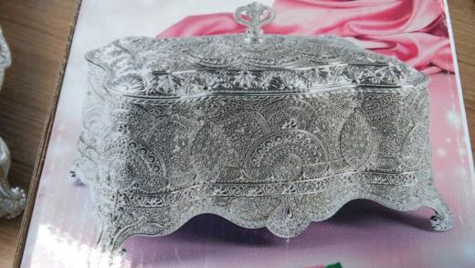 | 7907.00.00.90.00 TR340000160092  Yürürlükte değil · Başlangıç: 15.06.2016 · Bitiş: 14.06.2022  Eşya: ÇİNKODAN MAMÜL, ÜZERİNDE GÜMÜŞ KAPLAMA BULUNAN, İÇ YÜZEYİ MENSUCATLA KAPLI, TAKI VS. GİBİ EŞYALARI KOYMAYA MAHSUS KUTU.  Gerekçe: GENEL YORUM KURALLARI (1).(6) VE 3(b) 79. FASIL AÇIKLAMA NOTU, 72. FASIL AÇIKLAMA NOTU VE 83.06 TARİFE POZİSYONU AÇIKLAMA NOTLARI.

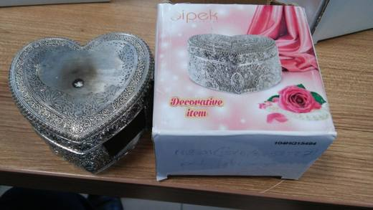 | 7907.00.00.90.00 TR340000160093  Yürürlükte değil · Başlangıç: 15.06.2016 · Bitiş: 14.06.2022  Eşya: ÇİNKODAN MAMÜL, ÜZERİNDE GÜMÜŞ KAPLAMA BULUNAN, İÇ YÜZEYİ MENSUCATLA KAPLI TAKI VS. GİBİ EŞYALARI KOYMAYA MAHSUS KUTU.  Gerekçe: GENEL YORUM KURALLARI (1), (6) VE 3(b) 79. FASIL AÇIKLAMA NOTU, 72. FASIL AÇIKLAMA NOTU VE 83.06 TARİFE POZİSYONU AÇIKLAMA NOTLARI.

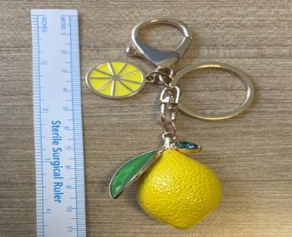 | 7907.00.00.90.00 TR340000260152  Yürürlükte · Başlangıç: 28.08.2026  Eşya: KOTON MARKA, 6SAK71063AA MODEL, YAKLAŞIK 10 CM UZUNLUĞUNDA, HALKA KISMI ÇELİKTEN, KANCASI, LİMON, LİMON DİLİMİ VE YAPRAK ŞEKLİNDE TASARLANMIŞ PARÇALARI ÇİNKODAN MAMUL, ANALİZ RAPORUNA GÖRE EŞYAYI OLUŞTURAN PARÇALARIN 32,2 GRAMI ÇİNKO, 3,5 GRAMI ÇELİK OLARAK TESPİTİ YAPILAN ANAHTARLIK CİNSİ EŞYA  Gerekçe: Genel Yorum Kurallarının 1, 3(b) ve 6’ncı maddeleri, Gümrük Tarife Cetveli İzahnamesinin 73.26 ve 79.07 Tarife Pozisyonu Açıklama Notları, 13.04.2026/121065752 tarih/sayı ile Bölge Müdürlüğümüz kayıtlarına giren İstanbul Laboratuvar Müdürlüğünün 02.07.2026 tarih ve 3426BTB1092 sayılı Analiz Raporu

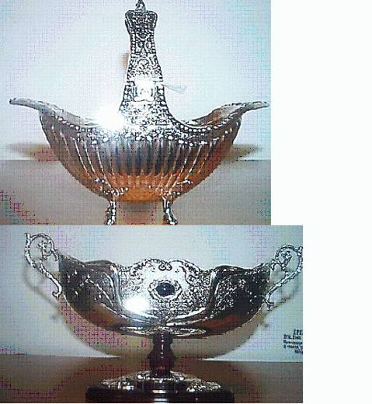 | 7907.00.90.00.00 TR070583  Yürürlükte değil · Başlangıç: 14.08.2007 · Bitiş: 31.12.2010  Eşya: Her biri nikel kaplı çinkodan mamul, esas olarak iş görme vasfı dekorasyon amacıyla kullanılma özelliğinden fazla olan, şeker kasesi (DL208SHA) ve ahşap kaideli şekerlik (1023449)  Gerekçe: Genel Yorum Kuralları (1) ve (6). Gümrük Tarife Cetveli İzahnamesi 79.07 ve 83.06 tarife pozisyonu açıklama notları.

